单点登陆部署说明

安装.netframework4.5.2
- 首先去网站下载net framework 4.5安装包，然后解压文件，双击打开文件夹

- 现在双击net framework 4.5文件安装包，也就是那个.exe文件，启动安装文件
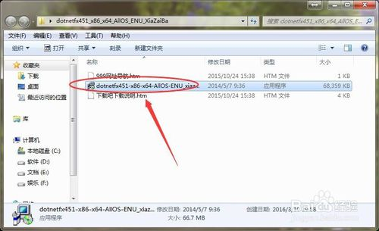
- 安装程序正在启动，可能需要一段时间，请耐心等待。。

- 配置完成，然后选择”我已经阅读并接受许可条款“前面打对勾，否则文件不能安装，
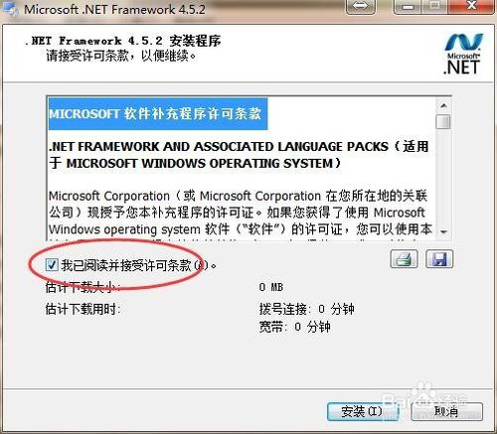
- 现在单击”安装’软件进行安装
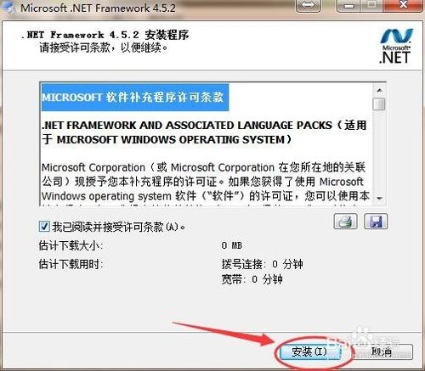
- 上面显示文件安全验证，下面是安装进度，
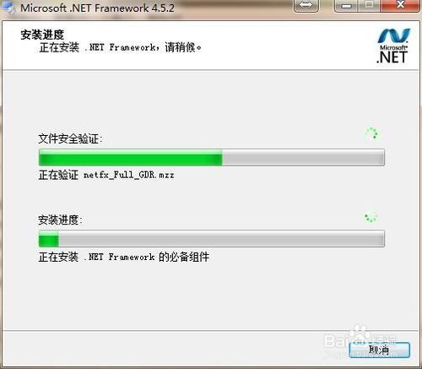
- 软件安装可能需要一段时间，请耐心等待
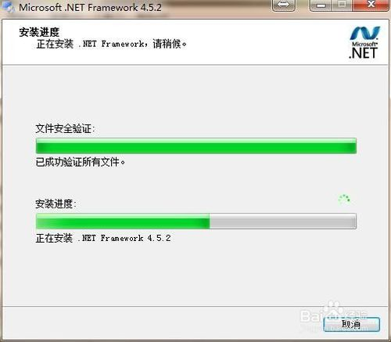
- 现在提示软件安装完毕，已安装net framework 4.5，单击“完成”现在软件安装完成
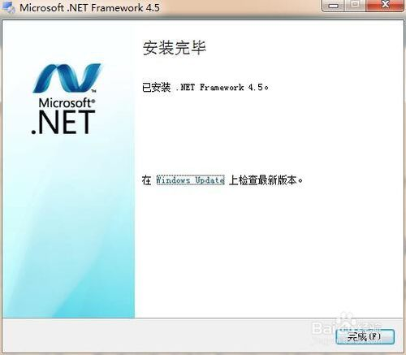

部署单点登陆服务端

添加证书
打开证书管理器
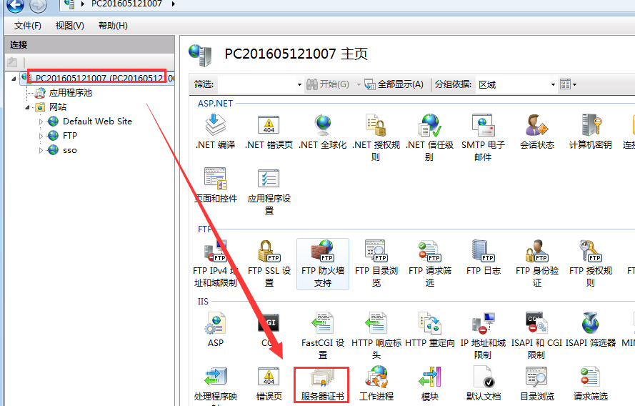
导入测试证书（生产环境应该有正式的证书，需申请购买）。
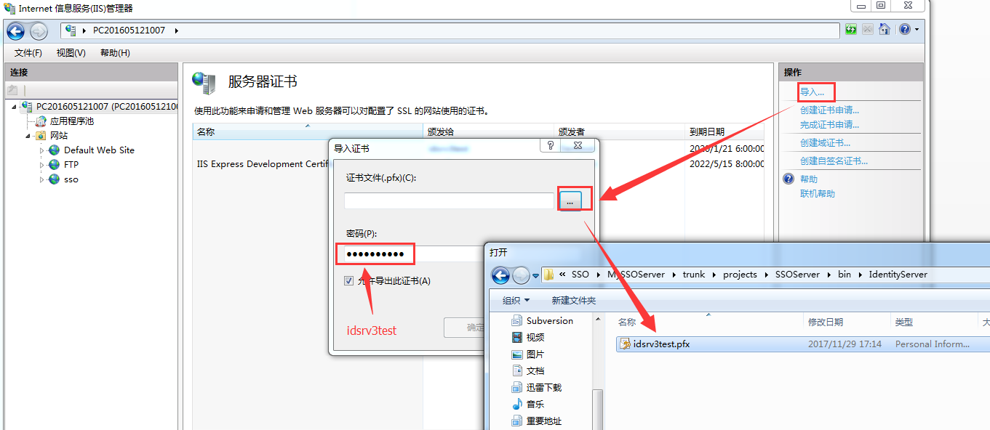

在IIS上新建站点
的IIS上添加网站sso，参数如下：
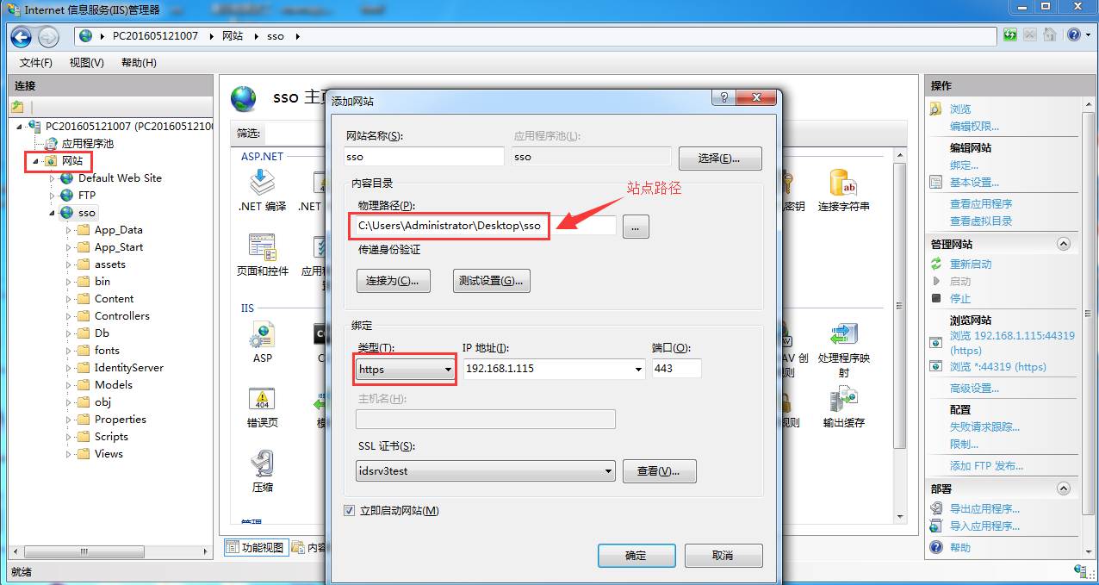

修改配置
1 修改站点下的web.config下的数据库连接字符串：

<add name="DbEntities" connectionString="metadata=res://*/Db.SSOModel.csdl|res://*/Db.SSOModel.ssdl|res://*/Db.SSOModel.msl;provider=Oracle.ManagedDataAccess.Client;provider connection string=&quot;DATA SOURCE=localhost:1521/orcl;USER ID=HXXF;Password=hxxf&quot;" providerName="System.Data.EntityClient" />

其中DATA SOURCE为数据库服务器IP，端口及实例；USER ID为数据库用户名；Password为数据库用户密码。
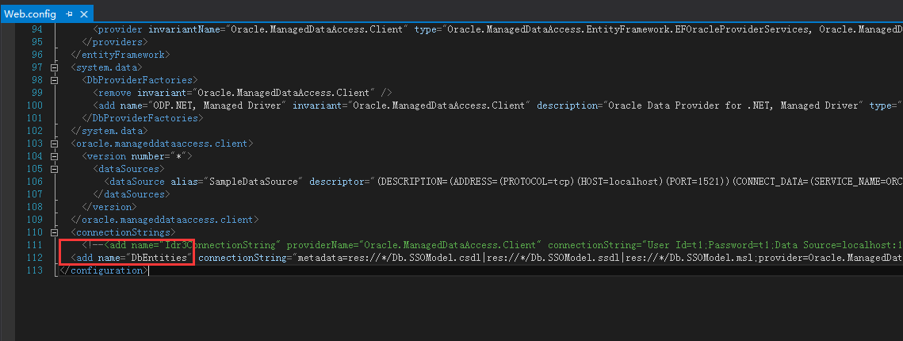

2 修改测试登陆配置
修改站点bin目录下的ServerLogin.xml文件，仅需修改RedirectUris为部署服务器的IP及端口即可，其他保持不变。

<?xml version="1.0" encoding="utf-8" ?>
<Client>
<ClientName>服务器测试登陆</ClientName>
<ClientId>server</ClientId>
<Flow>1</Flow>
<RequireConsent>false</RequireConsent>
<AllowAccessToAllScopes>true</AllowAccessToAllScopes>
<ClientUri>https://identityserver.io</ClientUri>
<RedirectUris>https://192.168.1.115:44319/</RedirectUris>
</Client>
修改后保存并重启IIS。

验证
输入配置的客户端地址（在站点bin目录下的ServerLogin.xml文件里的RedirectUris节点），成功会显示如下界面。
